Modelo de cascada (Waterfall):

Una de las metodlogias de gestion de proyectos más populares es la metodología de cascada (conocida también como modelo cascada o “Waterfall’ en inglés). Es más, si lo pregunta a los profesionales que trabajan en gerencia de proyectos, es muy probable que la mayoría le dirá que es el método más claro y comprensible entre otros.

¿Qué es el método de cascada?

El modelo de cascada es un método de gestión de proyectos, en el que el proyecto se divide en distintas fases secuenciales, donde el equipo puede pasar a la siguiente fase sólo cuando se haya completado la anterior.

La primera descripción formal de la metodología de cascada fue elaborada en el artículo de Winston W. Royce en 1970 sobre la gestión de desarrollo de software. Aun así se considera que el método de cascada se originó en la fabricación y la construcción. De ahí viene que de acuerdo con este modelo no se puede volver a la fase anterior. Es decir, una vez que alguna pieza de producto sale de la máquina, no lo puedes resetear. Y también, que cada fase tiene que completarse en una secuencia predeterminada. No se puede hacer el techo de una casa, si aún no tiene cimientos.

Hoy en día, la modelo cascada no solo se utiliza en los proyectos de construcción o en la fabricación. Por ejemplo, se aplica con bastante frecuencia en el ciclo de vida de desarrollo de sistemas (SDLC) para proyectos de ingeniería de software y TI. En este artículo lo vamos a ver principalmente desde esta perspectiva, pero tenga en cuenta que el concepto básico se adapta a cualquier tipo de proyecto.

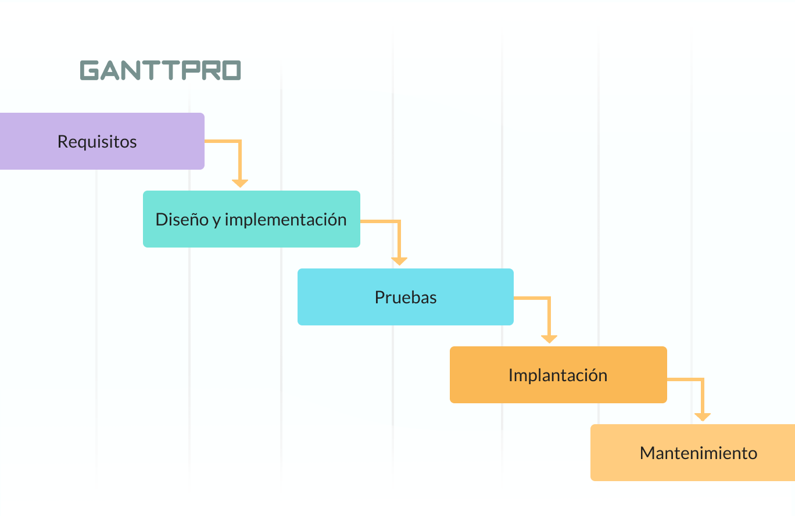

Requerimientos:

Node.js current version  
Postgresql 13

Pgadmin 4

Editor de código Ej: VSC

Navegador

Definición de librerías

Pg:

Características

El cliente de JavaScript puro y los enlaces libpq nativos comparten la misma API

Agrupación de conexiones

JS extensible ↔ Coerción de tipo de datos de PostgreSQL

Funciones de PostgreSQL admitidas

Consultas parametrizadas

Declaraciones con nombre con almacenamiento en caché del plan de consulta

Notificaciones asíncronas con LISTEN/NOTIFY

Importación y exportación masiva con COPY TO/COPY FROM

Express:

Aplicaciones web

Express es una infraestructura de aplicaciones web Node.js mínima y flexible que proporciona un conjunto sólido de características para las aplicaciones web y móviles.

Path:

El módulo Path proporciona una forma de trabajar con directorios y rutas de archivos.